可行性研究报告

报告撰写人：乐喆

报告撰写时间：2024.10.12

# **可行性研究报告**

## **项目背景分析：**

如今的市面上存在不少运动软件，如：keep、火辣健身、FitTime等。但是，这些软件的功能都不同程度地专注于建设或社交，趋于同质化，那么如今市面上缺少能够将运动建设与医疗保健结合起来的软件。

**问题与办法：**

如今的问题是用户需要一个能够将健康、饮食、睡眠以及运动等多方面因素的**综合性**健康管理工具，以帮助用户得到更专业的健康习惯以及更针对的运动建议。

针对本问题，我们具有以下几个方面的解决办法。i.线下寻访专家问诊，听取专家的意见进行健康运动。ii.自行上网进行搜寻，在信息群中检索对自己有用的信息.**iii.采用集成型的软件，直接从软件接收具有针对性的建议。**

鉴于前两种办法的不方便性，最后一种办法更加适合当下的情况。

**可行性结论：**

从多方面分析来看，**可行**。

**基本面可行性：**

1.在当前的社会背景下，我国各年龄段的人群已经普遍认识到了健身运动和健康生活方式的重要性。他们开始意识到，投资时间于这些对健康有益的活动是非常必要的。这种健康意识的提升并非一时的潮流，而是随着国家推动“体医融合”和“全民健身计划”等政策的深入实施，逐渐成为一种持久的社会趋势。因此，从宏观环境来看，推广健身运动和健康习惯的时机已经成熟，正处于一个充满潜力的发展阶段。

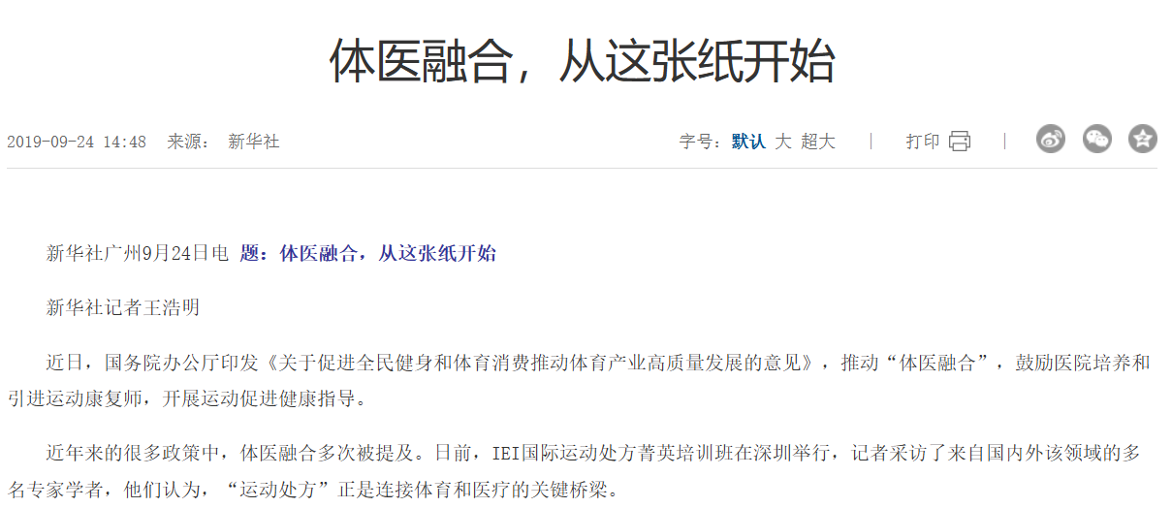



2.从国家法律法规而言，项目最大的敏感点在于产品需要收集用户深度的个人信息，这需要用户本人授权。除此之外，产品并无违反法律法规的内容。同时，本产品符合当下国内语言环境，不存在与当下环境相冲突的部分。

**经济可行性：**

在成本方面，产品需要大约半年至一年的时间才能够上线。

在价值方面，产品顺应大环境号召，戳中用户痛点，可以在获得用户的同时为问题提出一个良好的解决办法，具有有良好的社会价值和经济价值。

**技术可行性：**

技术方面没有非常复杂的需要，基本框架可以参考其他类似软件，但需要开发针对用户的新算法，以达到个体化的新要求。